***Chocolats* Léana **

**Série de chocolats traditionnels (disponible en chocolat noir ou lait)**



***Douceur amande***

Praliné amande

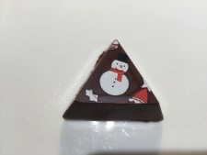

***Le croustillant***

Délicieux mélange de gianduja avec feuilletine croustillante

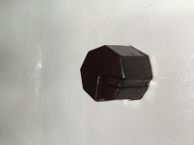

***Surprise noisette***

Praliné noisette avec une noisette à l’intérieur

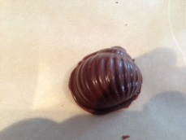

***Coquillage***

Praliné amande avec cara krakine

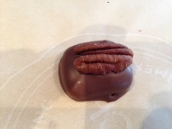

***Pacane au caramel***

Caramel mou enrobé de chocolat avec une pacane

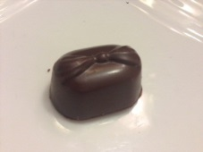

***Éclat d’amande***

Chocolat onctueux avec morceaux d’amandes

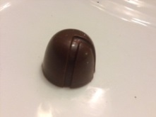

***Le Cappucino***

Caramel coulant à saveur de cappucino

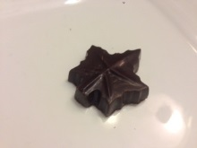

***Le Canadien***

Fourré au beurre d’érable

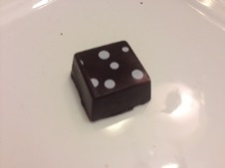

***Le sucré-salé***

Caramel coulant à la fleur de sel

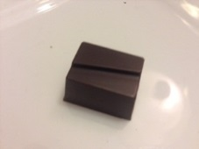

***Dulce de leche***

Caramel dulce de leche

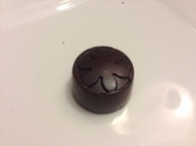

***Douce pistache***

Pâte d’amande avec praliné à la pistache

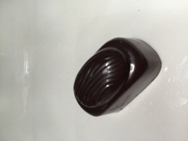

***Amandine***

Praliné amande avec amande entière

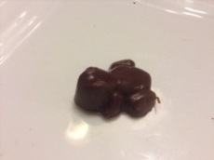

***La grenouille***

Chocolat avec mini grains de riz soufflé (mini rice crispies)



***Le fourré choco-caramel***

Fourré d’un délicieux mélange de chocolat au lait et caramel onctueux



***Le cœur plein***

Cœur de chocolat plein disponible en chocolat au lait, chocolat lait saveur caramel ou chocolat noir

**Les ganaches**

Les ganaches sont confectionnées à partir de crème fraîche et de fruits frais. Pour cette raison, elles peuvent être conservées environ 1 mois (après la date d’achat).

**Les saveurs simples**

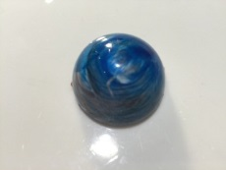

***Ganache cassis***

Délicieuse ganache à base de cassis frais enrobée de chocolat noir.

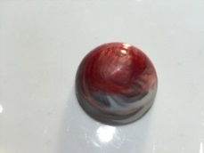

***Ganache framboise***

Délicieuse ganache à base de framboises enrobée de chocolat au lait

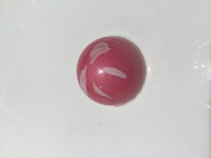

***Ganache thé parfait aux fraises***

Ganache à saveur de parfait aux fraises enrobée de chocolat blanc



***Ganache thé aux bleuets***

Ganache à saveur subtile de bleuet enrobée de chocolat blanc

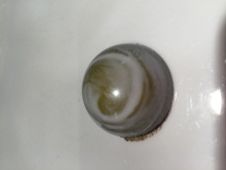

***Ganache à l’érable***

Délicieuse ganache à l’érable enrobée de chocolat noir

**Les morceaux de chocolats**

(Vendus en boîte séparée des autres chocolats car ils sont plus gros)

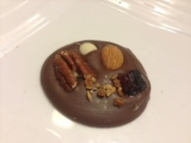

***Le mendiant***

Plaque de chocolat garni d’une amande, noisette, pacane, canneberge et chocolat blanc

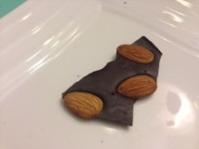

***Le Roc***

Morceaux de chocolat garni d’amandes

**St-Valentin**

**Les suçons**

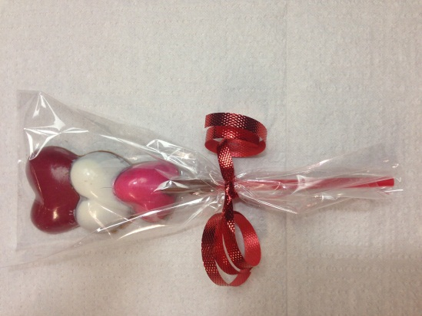 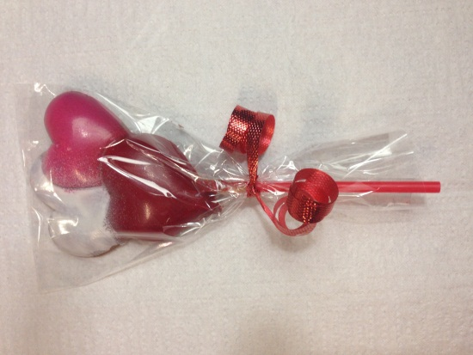 

***Le cœur tendre 2$***

***Le trio d’amour 2$***

***Trois cœurs 1$***

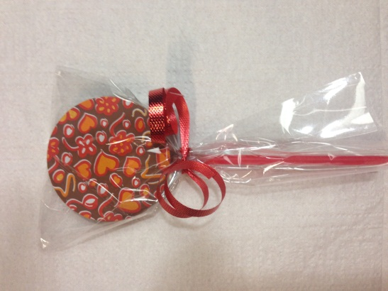 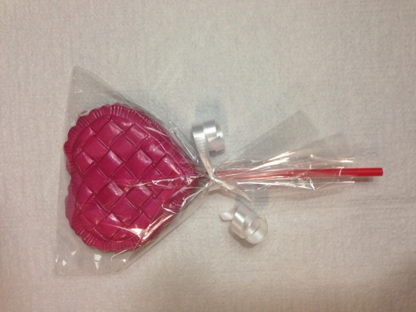 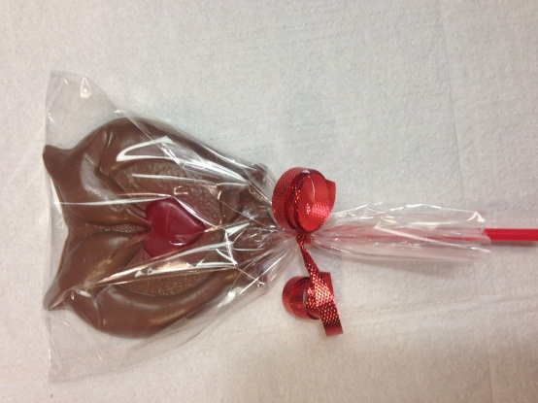

***Les dauphins 3$***

***Le carotté 3$***

***Le cœur rond 2$***

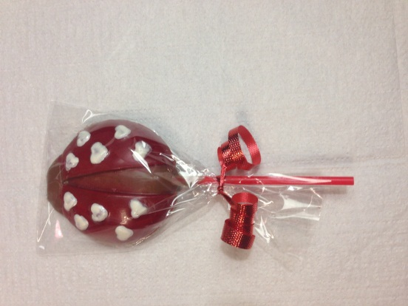 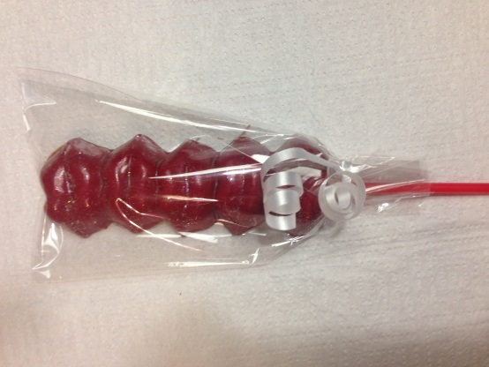 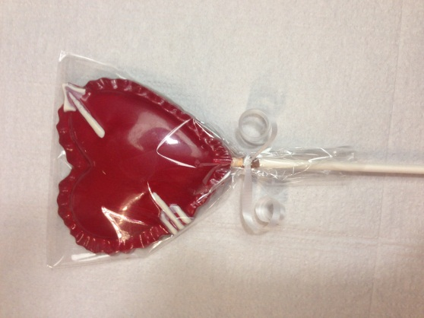

***Le cœur fléché 4$***

***Les baisers 4$***

***La coccinelle 4$***

**Les coffres**

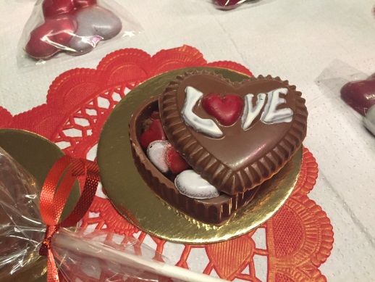 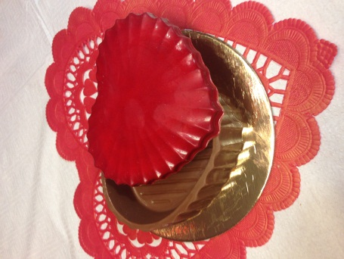 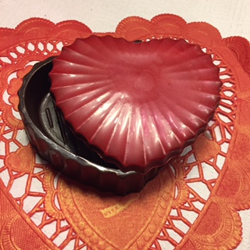

***Moyen coffre en chocolat 250g 12$ (disponible chocolat lait ou noir)***

***Petit coffre love 56g 5$***

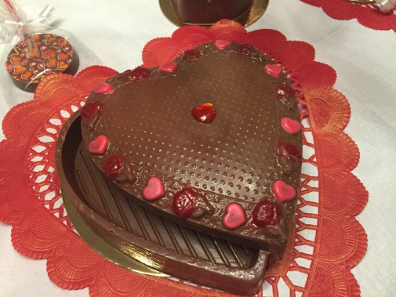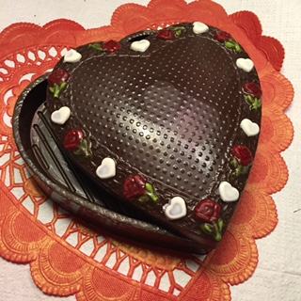 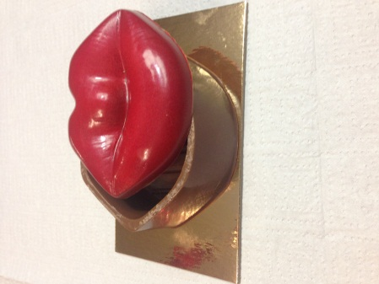

***Coffre lèvre 135g 8$***

***Gros coffre love 480g 15$ (disponible chocolat lait ou noir)***

**Boîtes en cœur**

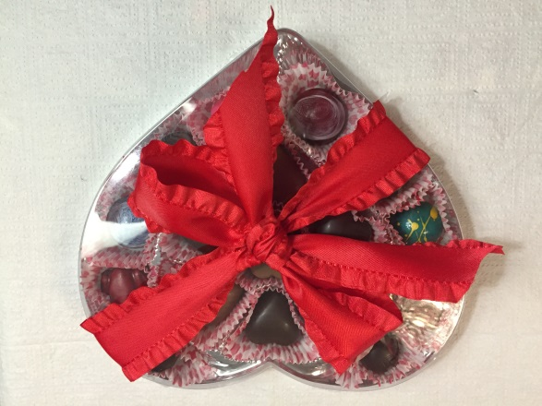 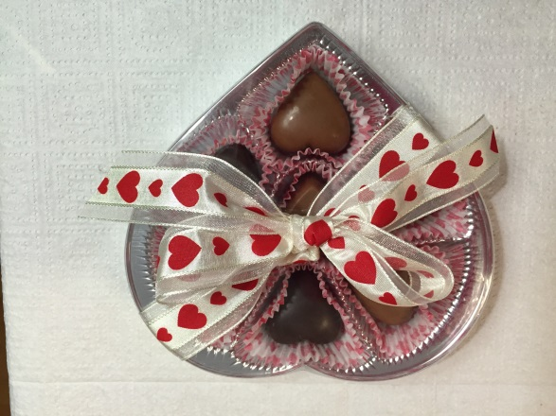

***Cœur de 7 morceaux 6$***

***Cœur de 17 morceaux 13$***

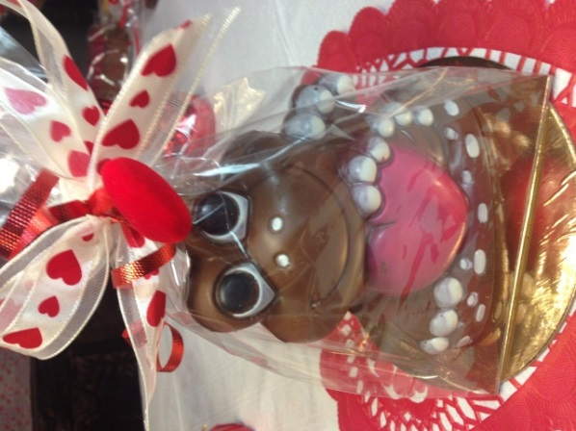 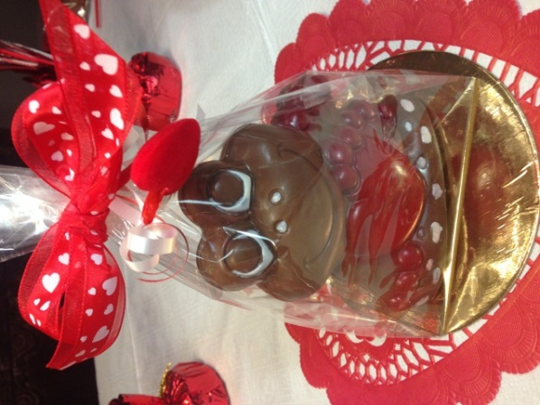 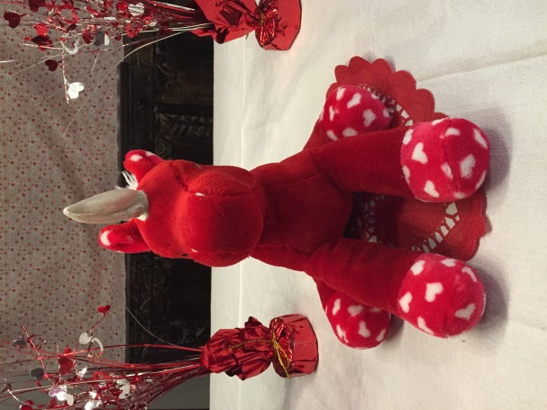

***Licorne 6$ (disponible pour emballage cadeau)***

***La grenouille 175g 8$***

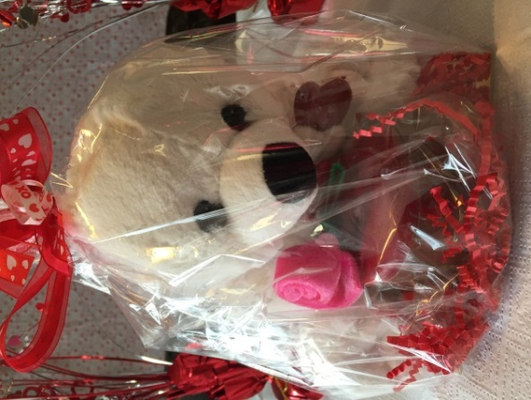 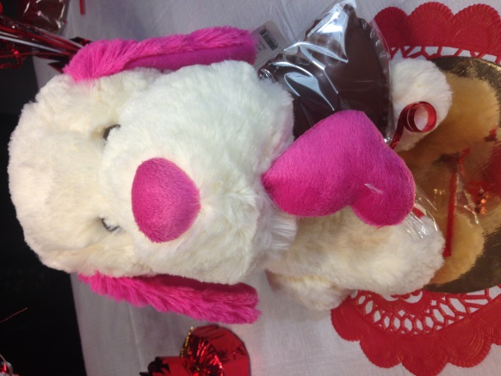

***Chien rose 6$ (disponible pour emballage cadeau)***

***Ourson blanc avec suçon et coffre lèvre 15$***

***Ourson amour avec suçon 9$***

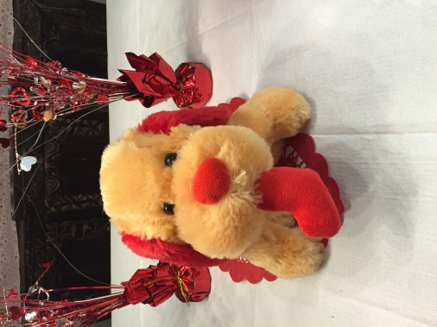 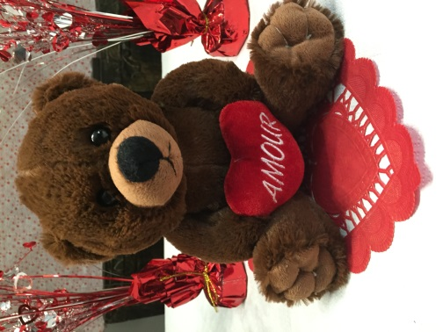 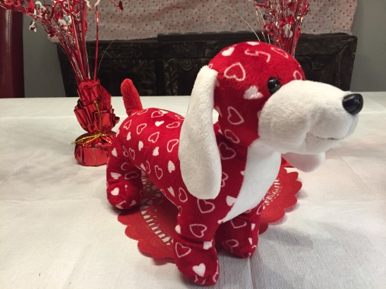

***Chien rouge 6$ (disponible pour emballage cadeau)***

***Chien saucisse 6$ (disponible pour emballage cadeau)***

***Ours brun 6$ (disponible pour emballage cadeau)***